ТИПОВОЕ КОНКУРСНОЕ ЗАДАНИЕ
ДЛЯ РЕГИОНАЛЬНОГО ЧЕМПИОНАТА %
РЕГИОН_NAME%
чемпионатного цикла 2021-2022 г.г.
компетенции
«СЕТЕВОЕ И СИСТЕМНОЕ АДМИНИСТРИРОВАНИЕ»
для возрастной категории
14-16 лет

Конкурсное задание включает в себя следующие разделы:

1. Форма участия в конкурсе: 2
2. Общее время на выполнение задания: 2
3. Задание для конкурса 2
4. Модули задания и необходимое время 2
5. Критерии оценки. 3
6. Приложения к заданию. 4

- Форма участия в конкурсе: Командный конкурс, команда 2 человека

- Общее время на выполнение задания:12 ч.

- Задание для конкурса

Конкурсное задание состоит из трех независимых модулей, которые участники выполняют последовательно в конкурсные дни C1, C2 и С3. Каждый модуль оценивается в день его проведения. Допускается проверка с использованием автоматизированных средств проверки.
Конкурсное задание секретное. Задание на каждый модуль будет выдано участникам в день его выполнения.

- Модули задания и необходимое время
Таблица 1.
Наименование модуля |  | Соревновательный день (С1, С2, С3) | Время на задание
A | Модуль А: «Пуско-наладка информационной инфраструктуры» | С1 | 4 ч
B | Модуль B: «Поиск и устранение неисправностей» | С2 | 4 ч
C | Модуль С: «Развертывание и сопровождение сетевой инфраструктуры» | С3 | 4 ч

Модуль A: Пуско-наладка информационной инфраструктуры.

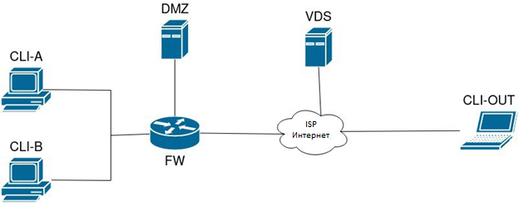
Рисунок – Схема сети
В день выполнения модуля участники получают описание того, что нужно настроить.
Участники имеют доступ в Интернет.

Модуль B: Поиск и устранение неисправностей.

В день выполнения модуля участники получают схему сети и тикеты с неисправностями.
Участники имеют доступ в Интернет.

Модуль C: Развертывание и сопровождение сетевой инфраструктуры.

Работа в программе Cisco Packet Tracer.
В день выполнения модуля участники получают схему сети с описанием того, что нужно настроить.
Участники имеют доступ в Интернет.

- Критерии оценки.
Таблица 2.
Критерий |  | Баллы
 |  | Судейские аспекты | Объективная оценка | Общая оценка
A | Модуль А: «Пуско-наладка информационной инфраструктуры» | 0 | 15 | 15
B | Модуль B: «Поиск и устранение неисправностей» | 0 | 15 | 15
C | Модуль С: «Развертывание и сопровождение сетевой инфраструктуры» | 0 | 15 | 15
Итого |  |  |  | 45

- Приложения к заданию.

Возможные операционные системы:

- Шлюз: OPNsense, VyOS, OpenWRT, Cisco IOS
- Сервера: Ubuntu Server, Debian, CentOS Steam (CLI, US)
- Клиентские машины: Windows 10 (GUI, US)

Технологии, знание которых помогут выполнить задания:

- Настройка IPv4 адресации
- Настройка IPv6 адресации
- Пользователи и группы
- Установка программного обеспечения
- DHCPv4
- DHCPv6
- DNS
- NAT
- PAT
- Проброс портов
- Веб-сервер, SSL
- FTP
- NFS
- NTP
- SSH
- Журналирование
- Мониторинг
- Облачные хранилища
- VPN сервер
- VPN клиент
- CDP, LLDP
- Статическая маршрутизация
- Динамическая маршрутизация
- Виртуальные локальные сети
- Контейнеры Docker
  - Установка и запуск контейнеров;
  - Проброс портов;
  - Связь между контейнерами;
  - Управление контейнерами.

Варианты развертывания инфраструктуры

Модуль 1 – Развернуть инфраструктуру возможно на сервере ESXi, на ресурсах облачных провайдеров, локально.

Модуль 2 - Развернуть инфраструктуру возможно как на сервере ESXi, так и на ресурсах облачных провайдеров.

Модуль 3 - Инфраструктура разворачивается локально.

